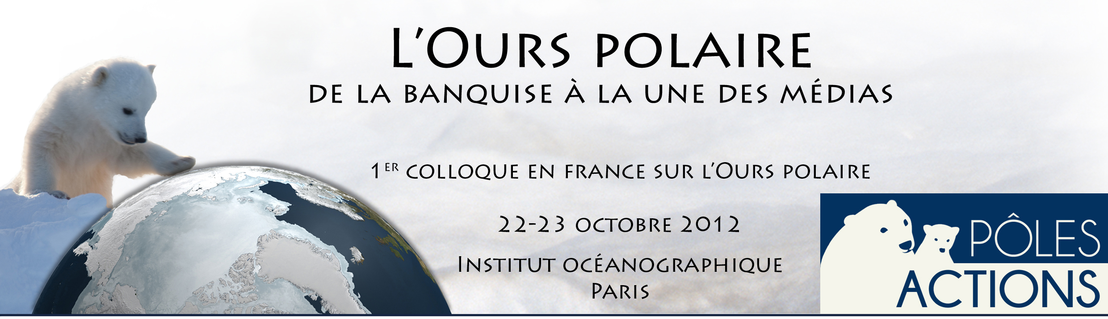

ALASKA, TERRE Des ours

SIMON Fabrice

Haras de la Brosse
61240 NONANT LE PIN

J’étais assis avec mon ami, Robert, esquimau inupiak en train de rêvasser devant l’océan Arctique, fin août, lorsqu’il me dit : « Je me souviens, il y a 15 ans, d’ici, on voyait la banquise en été ». Ces paroles m’ont marqué.
La première fois que je suis allé voir les ours polaires était pour moi comme un défi. Les observer à la fin de l’été, loin des zones de glace, n’était pas une garantie. Les photographier encore moins.
Cependant, à force de recherche et de persévérance, la rencontre fut possible.
Mais Robert m’expliqua qu’ici, la bonne période pour observer une forte concentration d’ours polaires, c’était au début d’octobre. Les habitants du village de Kaktovik étant autorisés à prélever trois baleines boréales (Balaena mysticetus) pour la subsistance, les déchets sont entreposés dans une « bones pile » et procurent une manne de nourriture aux ours qui attendent la formation de la banquise.
L’année d’après, j’y suis donc retourné...

